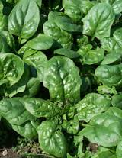
Spinazie
Zaaien in jan/feb/mrt
In losse, met compost
verrijkte, aarde

